

Travail de Bachelor 2020-2021

**SECRET II : SECuRE environment for automatic Test grading, part 2**

***Annexe C***

Procédure d’importation de la

configuration Grafana

Date : 29.07.2021

Auteur : Stéphane Teixeira Carvalho

**Table des matières**

1 Installation de Grafana 3

1.1 Serveur 3

1.2 Frontend 3

2 Configuration de Grafana pour Zabbix 4

2.1 Mise en place connexion Zabbix 4

2.2 Importation du tableau de bord Zabbix 6

3 Configuration de Grafana pour Elasticsearch 8

3.1 Mise en place connexion ElasticSearch 8

3.2 Importation du tableau de bord Elasticsearch 9

# Installation de Grafana

## Serveur

L’installation du serveur est supposée être effectuée au préalable grâce aux scripts d’installation.

## Frontend

Ce tutoriel est destiné à démontrer comment se connecter à Grafana une fois l’installation terminé

* + 1. Ouvrir l’URL [http://ip-serveur:3000/](http://ip-serveur:3000/%20) depuis un navigateur. La page de login Grafana devrait apparaître et il sera possible d’entrer les identifiants **admin/admin.**

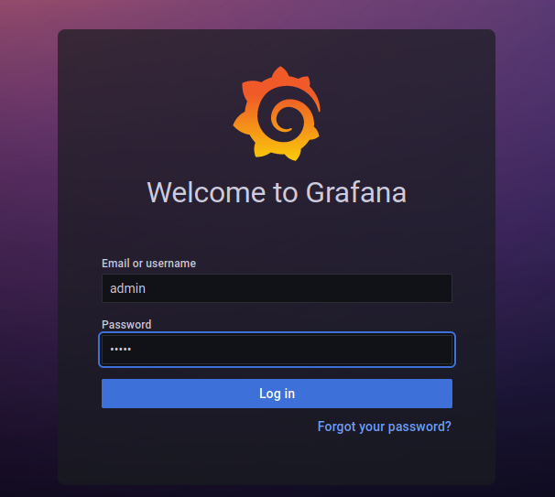

* + 1. Une fois connecté vous pouvez alors changer le mot de passe pour avoir un mot de passe plus sécuriser ou ignorer cette étape.

* + 1. Une fois le changement terminé vous aurez alors accès à la page d’accueil.

# Configuration de Grafana pour Zabbix

Ce tutoriel explique comment configurer Grafana pour utiliser le plugin Zabbix et obtenir la même installation que celle du projet.

## Mise en place connexion Zabbix

* + 1. Dans la barre de tâche allez dans *Configuration* *→ Plugin*

* + 1. Cliquez sur le plugin *Zabbix.* Vous aurez alors un message indiquant que le plugin est activé.

* + 1. Une fois le plugin activé, allez dans la barre de tâche *Configuration → Datasource.*
    2. Cliquez sur *Add Datasource* et choisissez *Zabbix.*
    3. Configurez maintenant la connexion à l’API de Zabbix :
       1. Ajoutez la valeur [*http://localhost/zabbix/api_jsonrpc.php*](http://localhost/zabbix/api_jsonrpc.php)dans le champ URL.
       2. Dans la section *Zabbix API details,* entrez les identifiants d’un utilisateur pouvant se connecter à Zabbix
       3. Cliquez sur *Save & Exit.* Si la configuration est correcte, un message indiquant la version de l’API sera affiché.

## Importation du tableau de bord Zabbix

Le fichier « Zabbix_Hosts_Monitor.json » est fourni dans l’arborescence du projet et contient le tableau de bord pour les logs Zabbix.

* + 1. Dans la barre de tâche cliquez sur *Create → Import*

* + 1. Cliquez sur *Upload JSON file* et choisissez « Zabbix_Hosts_Monitor.json ». Vous pouvez alors choisir le nom du tableau de bord ou laissez celui par défaut. Une image contenant texte

       Description générée automatiquement
    2. Le tableau de bord sera alors ouvert une fois le fichier importé.

* + 1. Si celui-ci n’est pas ouvert il sera disponible dans l’onglet *Dashboard* *→ Manage.*

# Configuration de Grafana pour Elasticsearch

Ce tutoriel explique comment configurer Grafana pour utiliser le plugin Elasticsearch et obtenir la même installation que celle du projet. Une instance Elasticsearch doit être lancée auparavant pour pouvoir l’utiliser.

## Mise en place connexion ElasticSearch

* + 1. Dans la barre de tâche allez dans *Configuration → Datasource*
    2. Cliquez sur *Add Datasource* et choisissez *Elasticsearch.*
    3. Configurez maintenant la connexion à Elasticsearch :
       1. Ajoutez la valeur [*http://localhost:9200*](http://localhost/zabbix/api_jsonrpc.php)dans le champ URL.
       2. Dans la section *Elasticsearch details,* entrez le nom de la capture que vous désirez observez dans *Index name*.
       3. Changez la valeur de *Version* pour utiliser la version 7.0+. Normalement, la version d’Elasticsearch installer sur la machine.
       4. Cliquez sur *Save & Exit.* Si la configuration est correcte un message apparaîtra indiquant que l’index est valide est affiché.

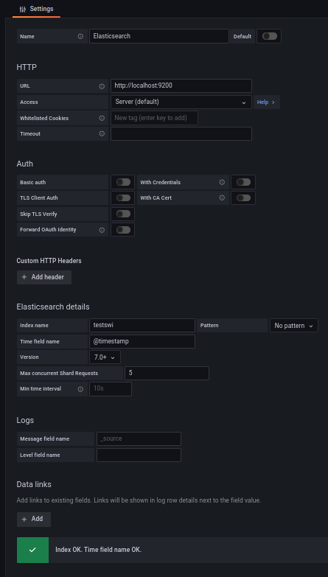

## Importation du tableau de bord Elasticsearch

Le fichier « HTTP_logs.json» est fourni dans l’arborescence du projet et contient le tableau de bord pour les logs Zabbix.

* + 1. Dans la barre de tâche cliquez sur *Create → Import*

* + 1. Cliquez sur *Upload JSON file* et choisissez « HTTP_logs.json». Vous pouvez alors choisir le nom du tableau de bord ou laissez celui par défaut.

* + 1. Le tableau de bord sera alors ouvert

* + 1. Si celui-ci n’est pas ouvert il sera disponible dans l’onglet *Dashboard* *→ Manage.*

